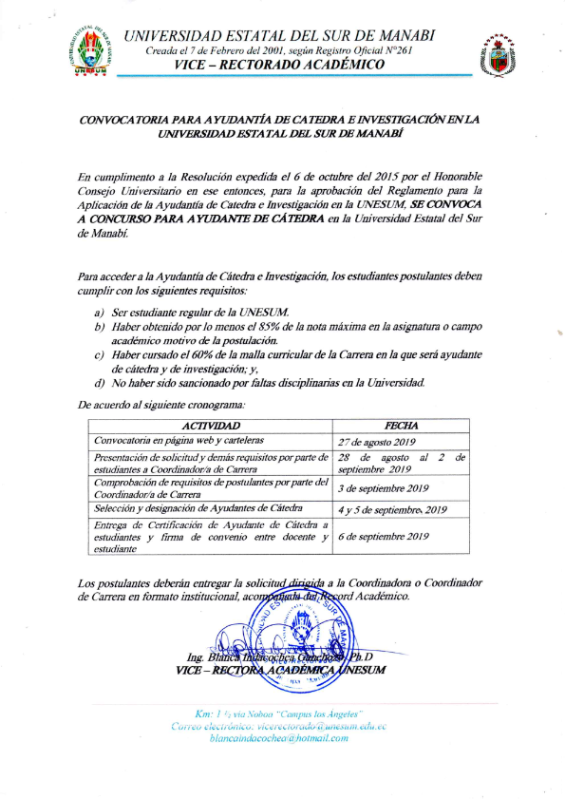

|  |
| --- |
| **SOLICITUD DE INSCRIPCIÓN** |

Lugar y fecha……………………………………………………….

**Sr. (a)**

**Coordinador/a de Carrera**

**Presente. –**

El/ la suscrito/a ……………………………………………………………………., me dirijo a usted con el objeto de solicitarle se me considere para ser ayudante de cátedra de……………………………………………, que es responsabilidad del docente …………………………………………………., durante el Segundo Periodo Académico del Año 2019 (PII), correspondiente a la carrera de ………………………………………..

Así mismo, dejo expresa constancia de qué el vínculo que se establezca con la carrera será de carácter circunstancial y académico, no laboral y sin implicancias económicas.

Justifico mi solicitud de Ayudante en la Cátedra mencionada, porque cumplo con los requisitos establecidos en el Art. 3 del Reglamento para la Aplicación de la Ayudantía de Catedra e Investigación en la UNESUM, y por tener la predisposición de colaborar de manera activa con todas las actividades correspondientes a la misma, brindando apoyo al docente y a los estudiantes en el transcurso del período académico.

Agradeciendo su atención a la presente solicitud, me suscribo.

........................................ ………………………………………….

Nombre y firma solicitante Nombre y firma recibido

C.I